|  |  |  |  |  |
| --- | --- | --- | --- | --- |
|  |  | | | |
| Nombre del Maestro(a): Hugo Eden Moroyoqui Alvarado | | | Calificación:___________________ | |
|  |  |  | |  |
| Nombre de Alumno(a): Victor Galvan |  | Fecha: 30 de mayo de 2022 | |  |

**Actividad 1.4:** Breadcrumbs

Integrar un elemento breadcrumb dinámico que muestre la ubicación jerárquica de cada página de contenido que se encuentre en tu aplicación web según la ruta en la que se encuentre el usuario.

Ejemplo:

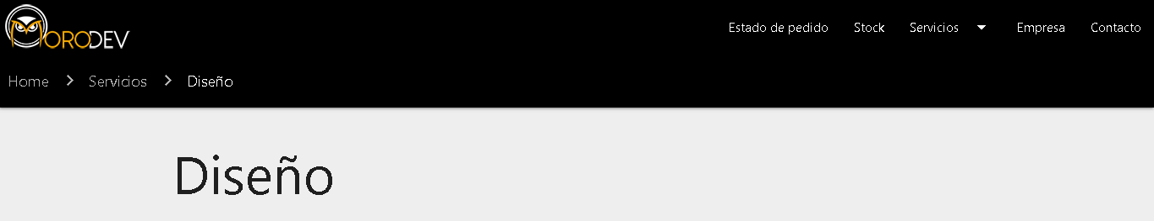

[Repositorio en GitHub](https://github.com/VictorG222/arquitecturaDeSoftWare)

